Inhaltsverzeichnis
1 Website Komponenten 4
1.1 Antwort 4
2 Webdeveloper Tools – Grundlagen 4
2.1 Firefox Inspector 4
2.1.1 Antwort 4
2.2 Firefox Addons 4
2.2.1 Web Developer 4
2.2.1.1 Antwort 4
2.2.2 Measure It 4
2.2.2.1 Antwort 4
2.2.3 Colorzilla 4
2.2.3.1 Antwort 5
2.3 Browser Cache 5
2.3.1 Antwort 5
3 Workflow 5
3.1 Beschreibung Workflow 5
3.1.1 Antwort 5
3.2 Workflow Fehler 5
3.2.1 Antwort 6
3.3 Client Server 6
3.3.1 Antwort 6
3.4 FTP und Filezilla 6
3.4.1 Antwort 6
4 HTML – Hyper Text Markup Language 6
4.1 HTML Definition 6
4.1.1 Antwort 6
4.2 HTML Seitenstruktur und wichtige Tags 6
4.2.1 Antwort 7
4.3 HTML Validierung Theorie 7
4.3.1 Antwort 7
4.4 HTML Validierung Beispiel 7
4.4.1 Antwort 8
5 CSS – Cascading Style Sheets 8
5.1 CSS Definition 8
5.1.1 Antwort 8
5.2 CSS Einstieg 8
5.2.1 Antwort 9
5.3 CSS Klassen und IDs 9
5.3.1 Antwort 9
5.4 CSS Vererbung, Kaskadierung, Spezifität 9
5.4.1 Antwort 10
5.5 CSS Analyse von angewendeten Stilen 10
5.5.1 Antwort 10
5.6 CSS Box Modell 10
5.6.1 Antwort 11
5.7 CSS Designanpassungen 11
6 HTML Formulare 12
6.1 HTML Formulare Aufbau 12
6.1.1 Antwort 12
6.2 HTML Formulare Methoden 12
6.2.1 Antwort 13
6.3 HTML Formular anpassen 13
7 HTML fortgeschrittene Techniken 14
7.1 HTML Semantik Theorie 14
7.1.1 Antwort 14
7.2 HTML Semantik Beispiel 14
8 HTML und CSS - Responsive Design 15
8.1 Responsive Design Definition 15
8.1.1 Antwort 16
8.2 Responsive Images (einfach) 16
8.2.1 Antwort 16
8.3 Responsive Design und Bilder (komplex) 16
8.3.1 Antwort 17
8.4 Floatendes Design 17
8.5 Analyse Quelltext Responsive Design 18
8.5.1 Antwort 18
8.6 Responsive Design 18
9 Webdeveloper Tools – fortgeschrittene Techniken 19
9.1 Box Modell manipulieren 20
9.1.1 Antwort 20
9.2 Farben aus Bildern für CSS Design 20
9.3 Design Platzhalter statt Bildern 21
9.3.1 Antwort 22
9.4 Responsive Design Tools – Teil 1 22
9.5 Responsive Design Tools – Teil 2 22
9.6 Page Speed Optimierung 23
9.6.1 Antwort 24
10 Links 25
10.1 SELFHTML 25
10.2 W3Schools 25
10.3 YouTube Kanal Buschka - Playlists 25
11 Webspace 25
11.1 URL der Websites 25
11.2 FTP Server 25
11.2.1 Zugangsdaten und Konfiguration 25
11.2.2 PHPMyAdmin 27
12 Software 27
12.1 Firefox und Addons 27
12.2 Brackets 28
12.3 Filezilla 28

Website Komponenten
Video dazu:
https://www.youtube.com/watch?v=J34hSHVimC0&list=PLtKpHbvTYFbehjM4eeB0LG5XGYJbW4LMO
Zählen Sie die wichtigsten Komponenten (Bestandteile) einer „Website“ auf, dh geben Sie an, aus welchen Datei-Typen sich eine „Homepage“ zusammensetzen kann.
Erläutern Sie dabei auch die Einsatzgebiete von HTML und CSS und geben Sie an, wofür diese Abkürzungen stehen.

Antwort

Webdeveloper Tools – Grundlagen
Video dazu:
https://www.youtube.com/watch?v=8u56UkUWprM&list=PLtKpHbvTYFbehjM4eeB0LG5XGYJbW4LMO&index=2

Firefox Inspector
Öffnen Sie dir URL http://www.ikt-edvprojekte.eu/buschka/video_schulungen/responsive_images/ in Firefox und erklären Sie, wie Sie einzelne Elemente des Designs auswählen und analysieren können.
Gehen Sie dabei auch auf das Werkzeug „Netzwerkanalyse“ näher ein und beschreiben Sie, welche Informationen Ihnen dieses Werkzeug liefert.

Antwort

Firefox Addons
Installieren Sie folgenden Browser Erweiterungen (Add-Ons) in Firefox und beschreiben Sie deren Funktion stichwortartig

Web Developer

Antwort

Measure It

Antwort

Colorzilla
Beschreiben Sie zusätzlich den Aufbau des RGB Farbmodells und begründen Sie, wieso mit diesem Modell „Echtfarben“ dargestellt werden können.
Erläutern Sie, wie zB der Farbcode #44C3FA in einer CSS-Datei und im Farb-Auswahl-Dialog eines Grafikprogramms (zB Paint.net, Gimp) verwendet werden kann.

Antwort

Browser Cache
Erklären Sie was unter dem Begriffe Browser Cache zu verstehen ist, welche Aufgaben dieser Cache hat. Geben Sie Addons an, mit denen Sie den Cache in Firefox leeren können.
Geben Sie auch die Tastenkombination an, die Sie verwenden können, um eine Website auf jeden Fall neu zu laden, selbst wenn sie sich bereits im Cache befindet.
Video dazu:
https://www.youtube.com/watch?v=_52MYf1M10g&list=PLtKpHbvTYFbehjM4eeB0LG5XGYJbW4LMO&index=3

Antwort

Workflow
Videos dazu:
https://www.youtube.com/watch?v=IluWb1h8Ps4&list=PLtKpHbvTYFbehjM4eeB0LG5XGYJbW4LMO&index=4
https://www.youtube.com/watch?v=_64lftwwYZs&list=PLtKpHbvTYFbehjM4eeB0LG5XGYJbW4LMO&index=6
https://www.youtube.com/watch?v=rnHmuXEihsU&list=PLtKpHbvTYFbehjM4eeB0LG5XGYJbW4LMO&index=7
https://www.youtube.com/watch?v=yvC76RPbHPg&list=PLtKpHbvTYFbehjM4eeB0LG5XGYJbW4LMO&index=8

Beschreibung Workflow
Beschreiben Sie stichwortartig den Workflow beim Erstellen und Anpassen von Websites sowie die dabei verwendeten Programme und deren Aufgaben.

Antwort

Workflow Fehler
Gehen Sie auf die häufigsten Fehler ein, die bei diesem Workflow gemacht werden.

Antwort

Client Server
Video dazu:
https://www.youtube.com/watch?v=SN1pB_N8cEs&list=PLtKpHbvTYFbehjM4eeB0LG5XGYJbW4LMO&index=5
Beschreiben Sie das Client-Server Konzept in einfachen Worten und gehen Sie dabei auch auf die Begriffe http, request, response und Statuscodes ein.

Antwort

FTP und Filezilla
Richten Sie sich den Zugang zu Ihrem Webspace ein. Sie sollen nach der Verbindung per FTP in ihrem persönlichen Verzeichnis auf dem Server landen. Beschreiben Sie diese Vorgänge stichwortartig und fügen Sie die entsprechenden Screenshots hier ein.
Hinweis: die Zugangsdaten finden Sie am Ende dieses Dokuments

Antwort

HTML – Hyper Text Markup Language

HTML Definition
Beschreiben Sie in einfachen Worten, was unter HTML verstanden wird und wozu HTML verwendet wird.

Antwort

HTML Seitenstruktur und wichtige Tags
Videos dazu:
https://www.youtube.com/watch?v=IwNiclLABeU&list=PLtKpHbvTYFbehjM4eeB0LG5XGYJbW4LMO&index=9
https://www.youtube.com/watch?v=lcFziw0P0ss&list=PLtKpHbvTYFbehjM4eeB0LG5XGYJbW4LMO&index=10
Beschreiben Sie den grundsätzlichen Aufbau einer HTML5 Seite. Beschreiben Sie die Wirkungsweise und das Einsatzgebiet der im u.a. Screenshot gelb markierten Tags stichwortartig. Erstellen Sie eine HTML5 Seite, in der Sie diese Tags möglichst sinnvoll kombinieren und laden Sie diese Seite als „html5-wichtige-tags.html“ in Ihr Verzeichnis auf den Webserver hoch.
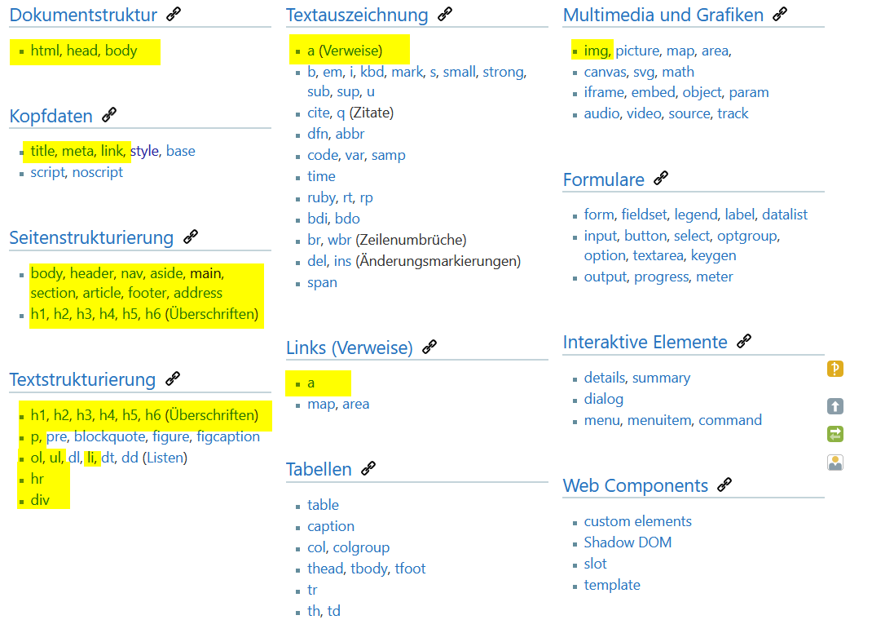
a:hover – Links mit „Mouse“-Over Effekt

Antwort

HTML Validierung Theorie
Video dazu:
https://www.youtube.com/watch?v=ToGLHht4sj8&list=PLtKpHbvTYFbehjM4eeB0LG5XGYJbW4LMO&index=11
Begründen Sie wieso die Seiten-Validierung im Rahmen der SEO (Suchmaschinenoptimierung) für ein Unternehmen, das einen Webshop betreibt und seine Produkte mit Google Adwords bewirbt, besonders wichtig ist.

Antwort
Weil
-) Suchmaschinen wie Google eine gut strukturierte Website mehr anzeigen lässt
-) Die Seite lädt bei einem sinnvollen Quellentext schneller
-) Es kann sicherstellen ob es auf jedem Gerät korrekt angezeigt wird
-) Wenn die Seite hochwertig ist kann das auch die Qualität der Anzeigen erhöhen

HTML Validierung Beispiel
Werten Sie das Dokument „html-validierung.html“ im Ordner „html\html-validierung“ aus und erläutern Sie die dabei auftretenden Fehler.
URL des W3C Validators: https://validator.w3.org/
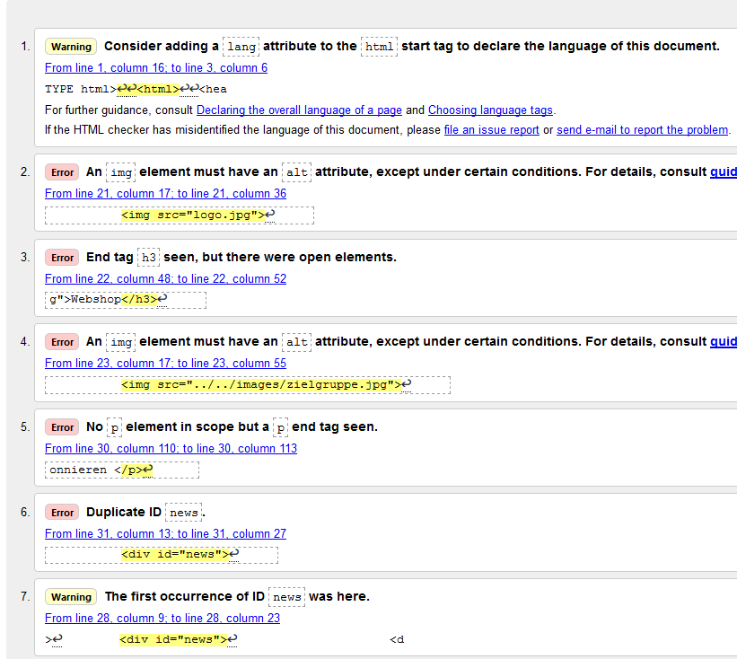
Diese Fehler sind danach entsprechend auszubessern.
Einige Bilder werden nicht geladen – auch dieses Problem soll behoben werden!

Antwort

CSS – Cascading Style Sheets

CSS Definition
Beschreiben Sie in einfachen Worten, was unter CSS verstanden wird und welches „Designprinzip“ sich hinter folgender Anweisung (in einem HTML Dokument) verbirgt:
<link rel="stylesheet" type="text/css" href="design.css" />

Antwort

CSS Einstieg
Video dazu:
https://www.youtube.com/watch?v=T7McOy_iIHg&list=PLtKpHbvTYFbehjM4eeB0LG5XGYJbW4LMO&index=12
Beschreiben Sie die Wirkungsweise der folgenden CSS-Anweisungen stichwortartig und zeigen Sie die Auswirkungen in einer einfachen Webseite vor.
Nennen Sie die Datei „css-grundlagen.html“ bzw. „css-design.css“ und speichern Sie diese im Ordner „css-einstieg“ auf dem Webserver.
- https://wiki.selfhtml.org/wiki/CSS/Eigenschaften/Schriftformatierung/font-family
- https://wiki.selfhtml.org/wiki/CSS/Eigenschaften/Schriftformatierung/font-size
- https://wiki.selfhtml.org/wiki/CSS/Eigenschaften/Schriftformatierung/font-style
- https://wiki.selfhtml.org/wiki/CSS/Eigenschaften/Schriftformatierung/font-weight
- https://wiki.selfhtml.org/wiki/CSS/Eigenschaften/Textausrichtung/text-align
- https://wiki.selfhtml.org/wiki/CSS/Eigenschaften/Textformatierung/color
- https://wiki.selfhtml.org/wiki/CSS/Eigenschaften/Hintergrundfarben_und_-bilder/background-color
- https://wiki.selfhtml.org/wiki/CSS/Eigenschaften/%C3%A4u%C3%9Fere_Gestaltung/Rahmen
- https://wiki.selfhtml.org/wiki/CSS/Eigenschaften/Listenformatierung/list-style-type
- https://wiki.selfhtml.org/wiki/CSS/Eigenschaften/Anzeige/display

Antwort

CSS Klassen und IDs
Video dazu:
https://www.youtube.com/watch?v=RRV19MPYmNw&list=PLtKpHbvTYFbehjM4eeB0LG5XGYJbW4LMO&index=13
Erläutern Sie, was in CSS unter Klassen und IDs verstanden wird und worin sich diese unterscheiden. Führen Sie jeweils ein einfaches zusammenhängendes Code Beispiel an, wie Klassen und IDs in HTML und CSS verwendet werden.
- https://wiki.selfhtml.org/wiki/CSS/Selektoren/ID-Selektor
- https://wiki.selfhtml.org/wiki/CSS/Selektoren/Klassenselektor

Antwort

CSS Vererbung, Kaskadierung, Spezifität
Video dazu:
https://www.youtube.com/watch?v=RRV19MPYmNw&list=PLtKpHbvTYFbehjM4eeB0LG5XGYJbW4LMO&index=13
Beschreiben Sie in einfachen Worten, was im Zusammenhang mit CSS unter den Begriffen „Vererbung“, „Kaskadierung“ und „Spezifität“ verstanden wird.
Gehen Sie bei der „Spezifität“ auch auf die „Gewichtungen“ folgender Elemente ein.
  - einfache HTML Tags
  - Klassen
  - IDs

Antwort

CSS Analyse von angewendeten Stilen
Video dazu:
https://www.youtube.com/watch?v=1EzUz7mi2dc&list=PLtKpHbvTYFbehjM4eeB0LG5XGYJbW4LMO&index=14
Analysieren Sie die Quelltexte der Dateien „index.html“ und „design.css“ im Ordner „css\css-design“ und begründen Sie wieso folgende Elemente im Browser jeweils wie angegeben formatiert sind. Geben Sie dabei an, ob es sich um „Vererbung“, „Kaskadierung“ oder „Spezifität“ handelt.
  - Absatz p „Wir würden uns freuen Sie bei unserer nächsten Hausmesse begrüßen zu dürfen.“: Schriftgröße 120 %
  - Überschrift h2 „Kameras“, „PCs“: normal (und nicht kursiv)
  - Überschrift h1 „Produkte“: blau (und nicht rot)
  - Überschrift h1 „Termine“: rot (und nicht blau)
  - Überschrift h2 „Hausmesse“: grüner Hintergrund
  - Überschrift h2 „Seminare“: weiße Schrift und roter Hintergrund
  - Überschrift h2 „Sonderangebot“: grüne Schrift, gelber Hintergrund (und nicht weiße Schrift und roter Hintergrund)

Antwort

CSS Box Modell
Video dazu:
https://www.youtube.com/watch?v=LL6NO4QWy1g&list=PLtKpHbvTYFbehjM4eeB0LG5XGYJbW4LMO&index=15
Beschreiben Sie in einfachen Worten den Aufbau des CSS Box-Models.
Gehen Sie dabei auch auf die einzelnen „Bestandteile“ der Box näher ein.
https://www.w3schools.com/css/css_boxmodel.asp
https://wiki.selfhtml.org/wiki/Box-Modell
https://wiki.selfhtml.org/wiki/CSS/Eigenschaften/%C3%A4u%C3%9Fere_Gestaltung/Rahmen/border
Gestalten Sie danach das Box Modell der Klassen „.produktbeschreibung“ und „.produktbild“ aus der Datei design.css (Ordner „css\responsive_images“) nach eigenen Vorstellungen. Das von Ihnen gewählte Design soll zum restlichen Design der Seite passen.

Antwort

Das CSS Box-Model beschreibt die Struktur & das Verhalten von HTML-Elementen in Bezug auf deren Größe und Positionierung auf einer Webseite. Besteht aus vier Hauptbestandteilen: dem Inhalt (Content), dem Padding, dem Border und der Margin
Der Inhalt (Content) ist der eigentzliche Text oder das Bild innerhalb der Box. Hier wird der sichtbare Teil des Elements platziert.
Padding = leere Raum zwischen dem Inhalt und dem Rand der Box. Es kann verwendet werden, um den Abstand zwischen dem Inhalt und dem Rand zu kontrollieren.
Border = Rahmen um den Inhalt & Padding
Kann verschiedene Stile, Farben und Dicken haben und hilft Inhalt visuell abzugrenzen.
Margin = leere Raum außerhalb der Box, definiert en Abstand zwischen Boxen und beeinflusst die Position der Elemente auf der Webseite.
https://www.ikt-edvprojekte.eu/buschka/ikt3-2023-24/tayeb.yasmin/_musterloesung/css/responsive_images/
Bilder farblich/größentechnisch angepasst

CSS Designanpassungen
Im Ordner „css\css-navigation“ finden Sie eine Datei „index.html“ und eine Datei „design.css“, die folgende Webseite ergeben:
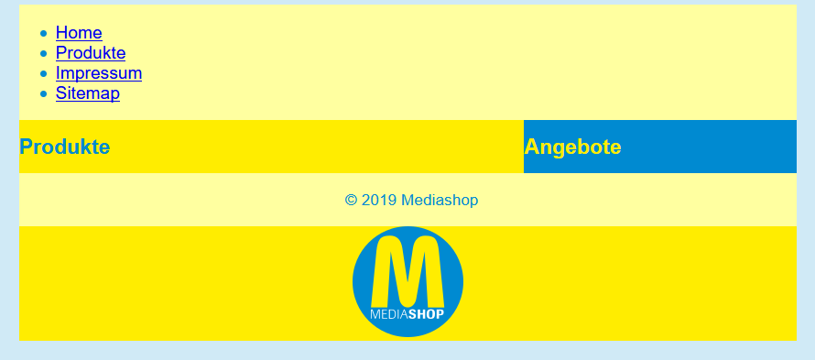
Zusätzlich finden Sie die Source-Codes (HTML und CSS) für die „Tabbed Navbar“ des bekannten Designers Eric Meyer.
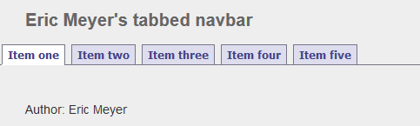
Gestalten Sie Ihre Webseite so um, dass sie unter Verwendung der „Tabbed Navbar“ folgendes Designergebnis erzielen:
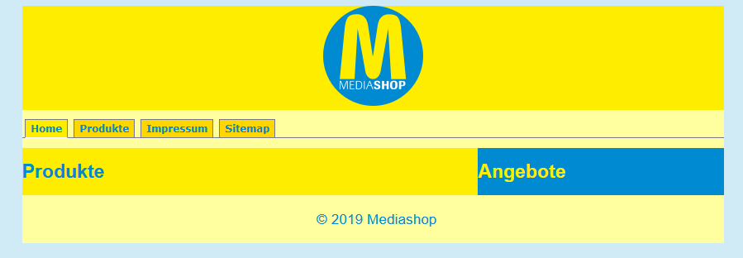
Erörtern Sie dabei die von Ihnen vorgenommenen Änderungen in den jeweiligen Dateien.
https://www.ikt-edvprojekte.eu/buschka/ikt3-2023-24/tayeb.yasmin/_musterloesung/css/css-navigation/#
Wir haben die Aufzählpunkte zu Tabbed Navbars geändert und das Logo weiter hoch, wodurch automatisch die Produkte und Angebote runtergerutscht sind.

HTML Formulare

HTML Formulare Aufbau
Video dazu:
https://www.youtube.com/watch?v=Ccj_qzUh-No&list=PLtKpHbvTYFbehjM4eeB0LG5XGYJbW4LMO&index=16
Erklären Sie den grundsätzlichen Aufbau eines Webformulars und gehen Sie dabei auf die folgenden Formular-Elemente ein: Textfelder, Label, Pflichtfelder, Platzhalter, Passwortfelder, Absende- und Reset-Button, Zahlen, Wertebereiche, Datumsfeld, Checkbox, Radiobutton.
https://www.w3schools.com/html/html_forms.asp
https://wiki.selfhtml.org/wiki/HTML/Formulare
https://wiki.selfhtml.org/wiki/HTML/Formulare/form
https://wiki.selfhtml.org/wiki/HTML/Formulare/input/text#type_.3D_.22text.22
https://wiki.selfhtml.org/wiki/HTML/Formulare/Gestaltung#placeholder
https://wiki.selfhtml.org/wiki/HTML/Formulare/Validierung_von_Formularen#Pflichtangaben_mit_required
https://wiki.selfhtml.org/wiki/HTML/Formulare/label
https://wiki.selfhtml.org/wiki/HTML/Formulare/input/text#type_.3D_.22password.22
https://wiki.selfhtml.org/wiki/HTML/Formulare/input/button
https://wiki.selfhtml.org/wiki/HTML/Formulare/input/text#type_.3D_.22email.22
https://wiki.selfhtml.org/wiki/HTML/Formulare/input/number#type_.3D_.22number.22
https://wiki.selfhtml.org/wiki/HTML/Formulare/input/number#type_.3D_.22range.22
https://wiki.selfhtml.org/wiki/HTML/Formulare/input/time#type_.3D_.22datetime.22
https://wiki.selfhtml.org/wiki/HTML/Formulare/input/Radio-Buttons_und_Checkboxen#Checkboxen
https://wiki.selfhtml.org/wiki/HTML/Formulare/input/Radio-Buttons_und_Checkboxen#Radio-Buttons
Ergänzen Sie das Formular „anmeldeformular.html“ im Ordner „html-formulare“ um die noch fehlenden Elemente. Laden Sie das Formular auf Ihrem Webserver und prüfen Sie die HTML Syntax mit dem W3C-Validator.

Antwort:
Ein Webformular ist wenn der Benutzer Daten in die Felder eingibt und wenn das Formular abgesendet ist, werden die Daten an einen Server geschickt. Beginnt mit „<form>“ und endet mit einem Form Element.

Textfelder: sind HTML Boxen für Eingaben
Label: Beschreibungen die Benutzerführung erleichtern
Pflichtfelder: Felder die der Benutzer zu 100% ausfüllen muss vor dem absenden
Platzhalter: Text als Beispiel im Eingabefeld
Passwortfelder: Lässt das Passwort privater erscheinen (maskiert)
Absende- und Resetbutton: Sendet/Löscht Formular
Zahlen: Eingabefeld für numerische Werte.
Wertebereiche: Definiert minimale und maximale Werte für Zahlen
Datumsfeld: Ermöglicht die Auswahl eines Datums
Checkbox: Erlaubt Mehrfachauswahl
Radiobutton: Ermöglicht Einzelauswahl einer Gruppe

HTML Formulare Methoden
Video dazu:
https://www.youtube.com/watch?v=Ccj_qzUh-No&list=PLtKpHbvTYFbehjM4eeB0LG5XGYJbW4LMO&index=16
Beschreiben Sie die Unterschiede zwischen den Methoden GET und POST und begründen Sie wieso die Methode GET beim Versenden von Formulardaten unsicherer ist als die Methode POST.
https://wiki.selfhtml.org/wiki/Referenz:HTML/Attribute/method
http://php.lernenhoch2.de/lernen/php-anfaenger/formulare-erstellen-und-auswerten/unterschied-zwischen-get-und-post/

Antwort

HTML Formular anpassen
Sie finden im Ordner "html/html-formulargenerator" zwei Unterordner: "form-original" und "form-loesung". Im Ordner "form-loesung" befindet sich eine 1:1 Kopie des Originalformulars.
Adaptieren Sie in diesem Lösungsordner ("form-loesung") den Quelltext des Formulars und der CSS-Datei derart, dass das Formular folgenden Anforderungen entspricht:
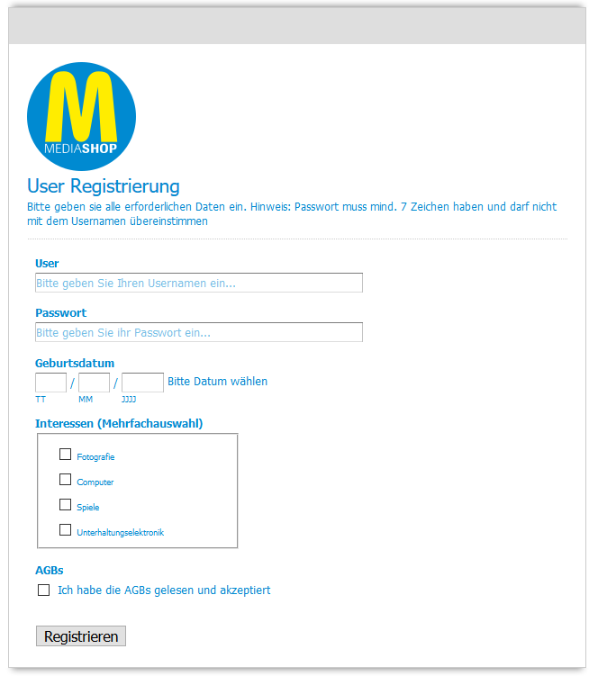
- User und Passwort sollen Platzhaltertexte enthalten, größer als im Original sein und beide Felder sollen Pflichtfelder sein
- Das Passwort-Feld soll das eingegebene Passwort nicht anzeigen
- Statt "pick a date" soll der Text "Bitte Datum wählen" erscheinen und nicht umbrechen
- Bei den Interessen soll eine Mehrfachauswahl möglich sein und der Rahmen um die Texte neben den Möglichkeiten soll breiter werden
- Der Text "Ich habe die AGBs gelesen und akzeptiert" soll in eine Zeile passen
Die Beschriftung des Absenden-Buttons soll statt "Submit" nun "Registrieren" lauten
Linktipps:
https://www.w3schools.com/html/html_forms.asp
https://www.w3schools.com/tags/tag_form.asp
https://wiki.selfhtml.org/wiki/HTML/Formulare
https://www.w3schools.com/tags/att_input_placeholder.asp
https://www.w3schools.com/html/html_form_attributes.asp

HTML fortgeschrittene Techniken

HTML Semantik Theorie
Video dazu:
https://www.youtube.com/watch?v=iQ-JHaqSfSE&list=PLtKpHbvTYFbehjM4eeB0LG5XGYJbW4LMO&index=17
Begründen Sie, wieso die neuen semantischen HTML 5 Tags eine wichtige Entwicklung für Seitenbetreiber darstellen. Gehen Sie dabei auf die ihnen bekannten semantischen Elemente näher ein.

Antwort

HTML Semantik Beispiel
Video dazu:
https://www.youtube.com/watch?v=Wha1mnBkxh0&list=PLtKpHbvTYFbehjM4eeB0LG5XGYJbW4LMO&index=18
Erstellen Sie für die Seite „html-semantik.html“ im Ordner „html\html-semantik“ eine HTML 5 Seite mit einer Navigation, die folgenden Anforderungen entspricht:
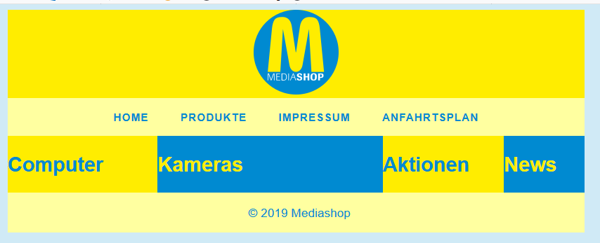
- Das Logo ist im obersten Bereich der Seite einzubinden.
- Die Navigation soll sich im „Kopfbereich“ der Seite befinden.
- Der aktive Menüpunkt soll später mit CSS und / oder JavaScript eindeutig identifiziert werden können.
- Die Überschriften sollen über Klassen formatiert werden können.
- Einer der Menüpunkte („Anfahrtsplan“) soll zu Google Maps verlinken und in einem eigenen Browser-Tab (Fenster) aufgehen.
- Auf der Seite sollen später Sonderangebote für verschiedene Produktgruppen präsentiert werden können. Strukturieren Sie die Seite dazu mit den Ihrer Meinung nach am besten geeigneten semantischen Elementen.

HTML und CSS - Responsive Design

Responsive Design Definition
Video dazu:
https://www.youtube.com/watch?v=dyAfuzM1Zo8&list=PLtKpHbvTYFbehjM4eeB0LG5XGYJbW4LMO&index=19
Beschreiben Sie in einfachen Worten, was unter „responsive Webdesign“ verstanden wird. Stellen Sie die wichtigsten Komponenten für „responsive Webdesign“ dar. Erläutern Sie auch wieso diese Art von Design für mobile Endgeräte heute besonders wichtig geworden ist.
Links:
http://ami.responsivedesign.is
https://www.tutorials.at/responsive-webdesign/03-bestandteile.html
https://www.webfx.com/blog/web-design/understanding-the-elements-of-responsive-web-design/
https://wiki.selfhtml.org/wiki/CSS/Media_Queries
https://www.w3schools.com/css/css_rwd_mediaqueries.asp
https://css-tricks.com/snippets/css/media-queries-for-standard-devices/

Antwort

Responsive Images (einfach)
Video dazu:
https://www.youtube.com/watch?v=dyAfuzM1Zo8&list=PLtKpHbvTYFbehjM4eeB0LG5XGYJbW4LMO&index=19
Erklären Sie die Wirkungsweise und das Einsatzgebiet folgender CSS Anweisung:
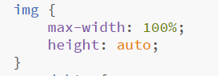
Geben Sie außerdem die HTML-Anweisungen an, um ein Bild suchmaschinenoptimiert in eine Website einzubinden.
Beziehen Sie sich bei Ihren Ausführungen auf die HTML- und CSS-Dateien aus dem Ordner „css\responsive_images“.

Antwort

Responsive Design und Bilder (komplex)
Video dazu:
https://www.youtube.com/watch?v=3J7AYdfE0Ss&list=PLtKpHbvTYFbehjM4eeB0LG5XGYJbW4LMO&index=20
Erklären Sie anhand der folgenden Abbildung das grundsätzliche Problem, wenn Bilder für verschiedene mobile Endgeräte (verschiedene Layouts) in eine Webseite eingebunden werden sollen.
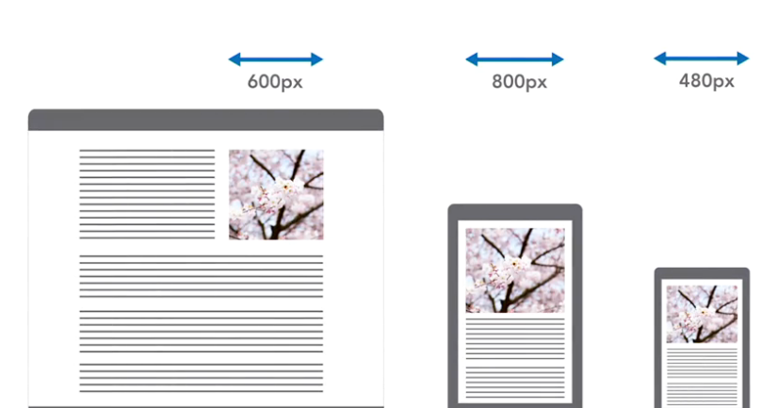
Öffnen Sie dazu die Datei „index.html“ aus dem Ordner „css\responsive_images_komplex“ sowohl im Browser als auch in einem Editor.
Beziehen Sie sich bei Ihren Erklärungen danach auf den Quelltext dieser Datei und das Verhalten der Bilder bei Änderungen des Viewports.
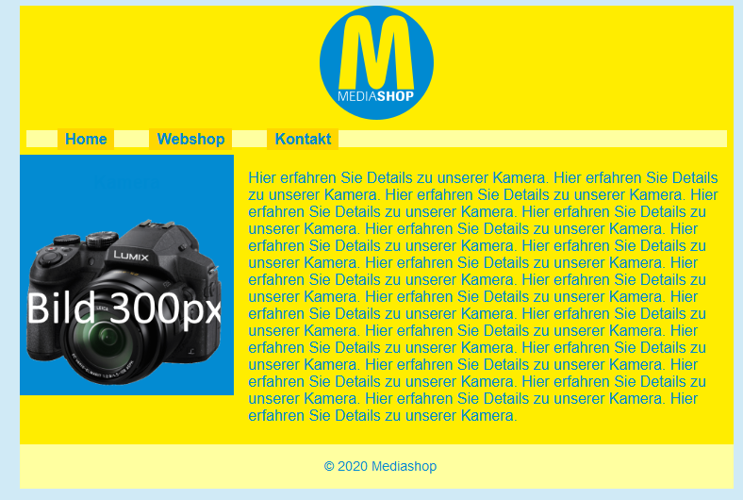 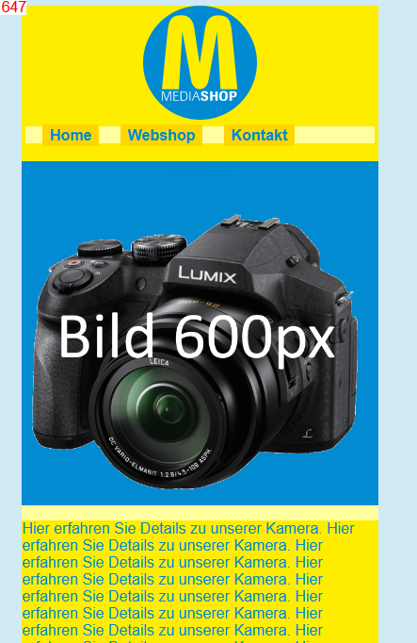

Antwort

Floatendes Design
Video dazu:
https://www.youtube.com/watch?v=EGX2dw1So5E&list=PLtKpHbvTYFbehjM4eeB0LG5XGYJbW4LMO&index=21
Ändern Sie das Grunddesign der Webseite im Ordner „css\css-design“ von der Ausgangssituation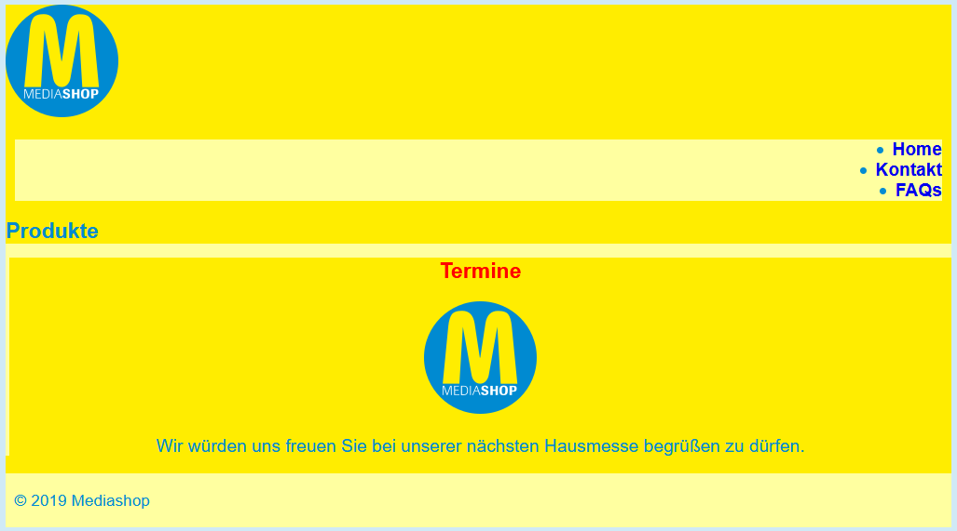
so ab, dass folgende Anforderungen erfüllt werden:
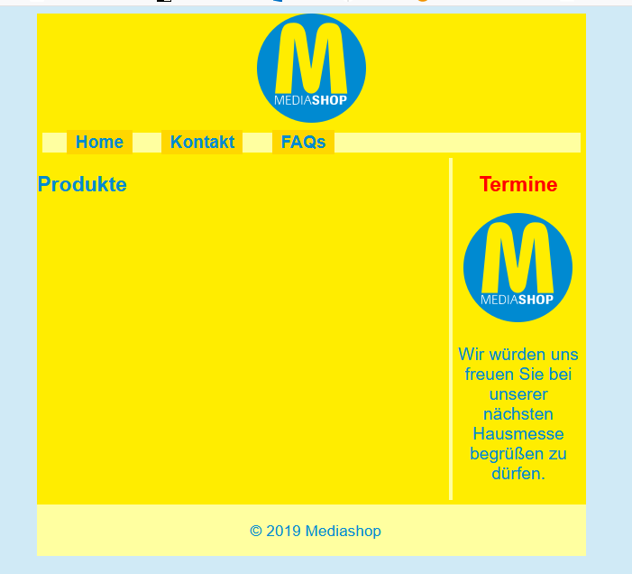
    - Die gesamte Webseite soll zentriert im Browserfenster dargestellt werden und links und rechts jeweils einen Abstand von 20% zum Bildschirmrand haben.
    - Die Links der Hauptnavigation sollen links nebeneinander mit etwas Abstand stehen.
    - Produkte und Termine sollen nebeneinander floaten.
    - Bilder sollen „flüssig“ designt sein.
    - Der Text in der Fußzeile ist zentriert darzustellen.

Analyse Quelltext Responsive Design
Analysieren Sie den Quelltext der Seite „index.html“ im Ordner „css\css-responsive“ und gehen Sie dabei vor allem auf die Viewport Meta-Angabe näher ein.

Antwort

Responsive Design
Gestalten Sie die Website unter Verwendung der Datei „design.css“ im Ordner „css-responsive“ so um, dass sie folgenden Anforderungen entspricht:
Hinweis: die zu ändernden Stellen sind im CSS-Dokument zur leichteren Orientierung mit Kommentaren versehen. Fügen Sie die erforderlichen CSS-Anweisungen zwischen die Zeilen /*selbst lösen *** ein.
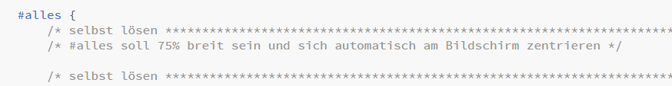
- Layout auf Desktop Monitoren (PCs)
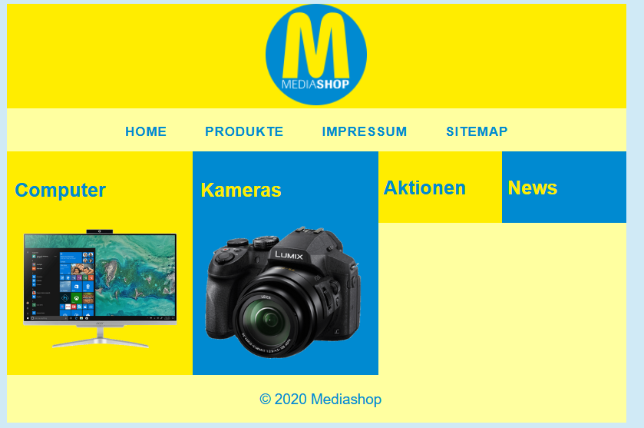
- Layout auf mobilen Endgeräten mit einer max. Auflösung von 700px (CSS Pixel)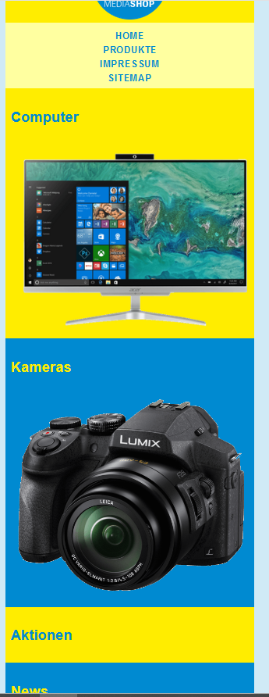

Webdeveloper Tools – fortgeschrittene Techniken
Video dazu:
https://www.youtube.com/watch?v=w22e9ITKKnw&list=PLtKpHbvTYFbehjM4eeB0LG5XGYJbW4LMO&index=22

Box Modell manipulieren
Zeigen Sie anhand des Designs der Mediashop Website (Datei: "index.html" aus dem Ordner "developer_tools\box_model"), wie Sie mit den entsprechenden Firefox Tools verschiedene Abstände zwischen dem Produktbild und dem Text der Produktbeschreibung testen können.
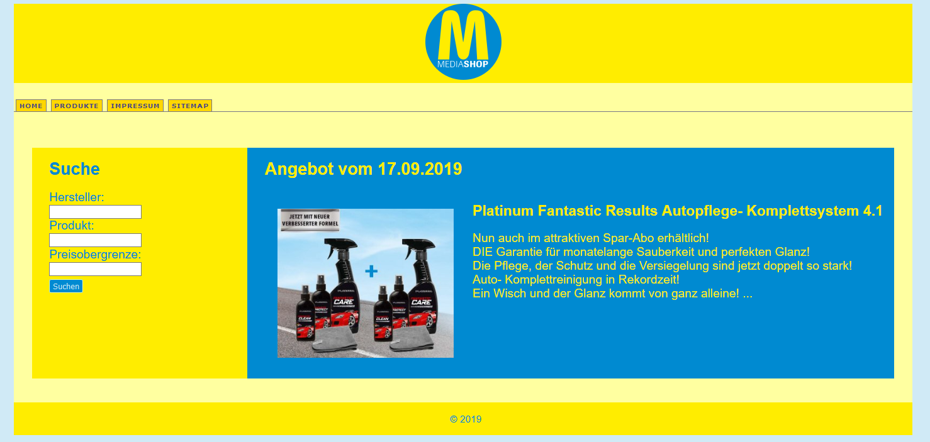
Identifizieren Sie dabei auch die CSS-Datei, in der die Änderungen durchgeführt werden müssten, wenn Sie dieses neue Design fix übernehmen wollen.

Antwort

Farben aus Bildern für CSS Design
Sie möchten folgendes Produktbild (Datei: "produktbild.jpg" aus dem Ordner "developer_tools\box_model") für das aktuelle Angebot auf der Homepage verwenden:

Das CSS Design und die im Angebots-Teil der Seite verwendeten Farben sollen bestmöglich zu diesem Bild passen.
Orientieren Sie sich bei Ihrer Lösung an folgendem Designvorschlag:
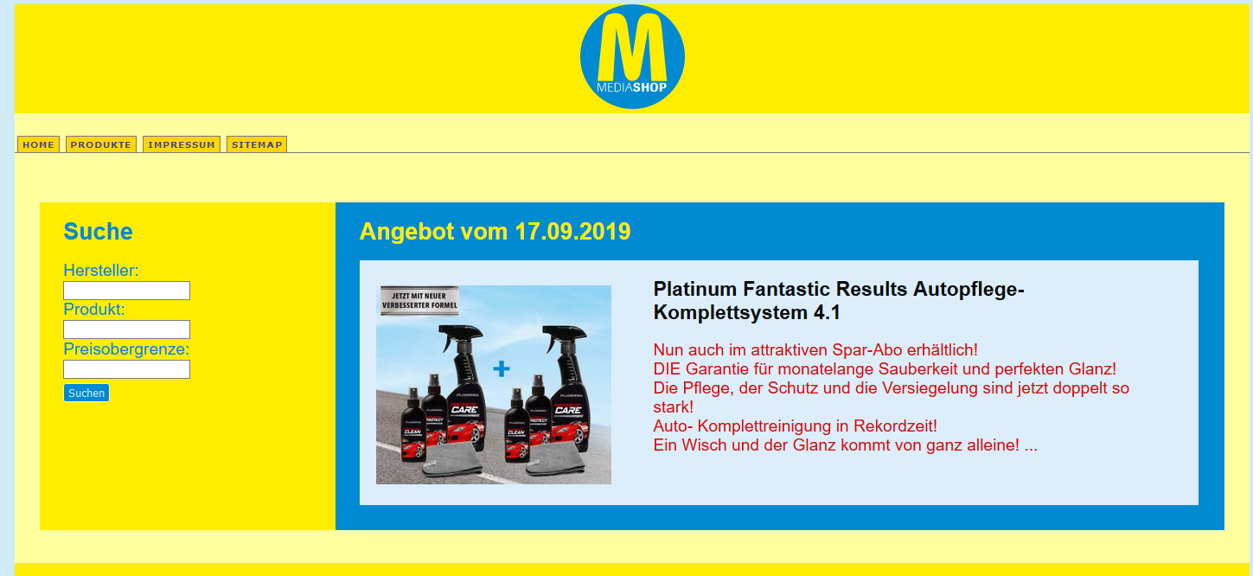
Zeigen Sie, wie Sie folgende Tools sinnvoll kombinieren können, um dieses Problem zu lösen.
https://addons.mozilla.org/de/firefox/addon/colorzilla/
http://lokeshdhakar.com/projects/color-thief/
http://www.colorsontheweb.com/colorwizard.asp
http://paletton.com/

Design Platzhalter statt Bildern
Öffnen Sie die Datei „index.html“ aus dem Ordner „developer_tools\page_speed_optimierung“ sowohl im Browser als auch in einem Editor. Erklären Sie, welchen Vorteil die Verwendung der Services von https://placeholder.com/ hat.
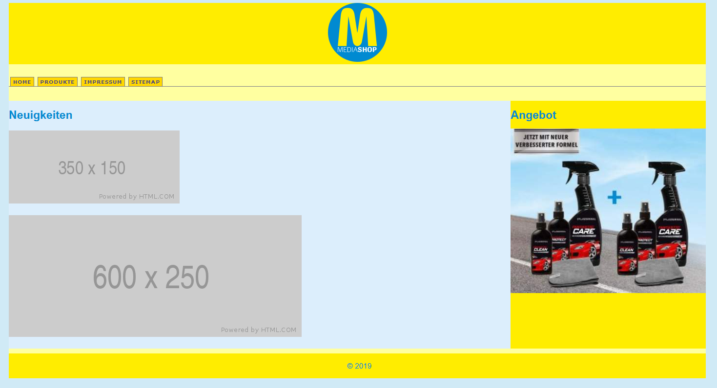

Antwort

Responsive Design Tools – Teil 1
Wenn Sie das Design der Dateien "index.html" und "design.css" aus dem Ordner "developer_tools\responsive_design_tools" mit einem der u.a. responsive Design Tools testen, ergibt sich für Smartphones im Hochformat folgendes Bild:
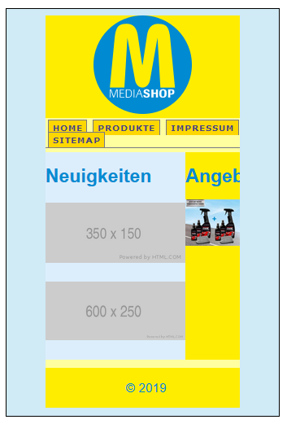
Zeigen Sie unter Verwendung der Firefox Webdeveloper Tools und des Werkzeugs "Measure it" wie Sie für Smartphones im Hochformat die Schriftgröße der Überschriften in der Browser Live-Ansicht so ändern, dass auch der Text "Angebot" zu lesen ist und wie Sie die Werte für den Breakpoint der entsprechenden Media-Query für Smartphones ermitteln.

Responsive Design Tools – Teil 2
Ordner: "developer_tools\responsive_design_tools"
Entwerfen Sie anschließend die in der Datei "design.css" notwendigen Änderungen, damit das Design auch für Smartphones im Hochformat verwendbar wird. Orientieren Sie sich dabei an folgendem Designvorschlag:
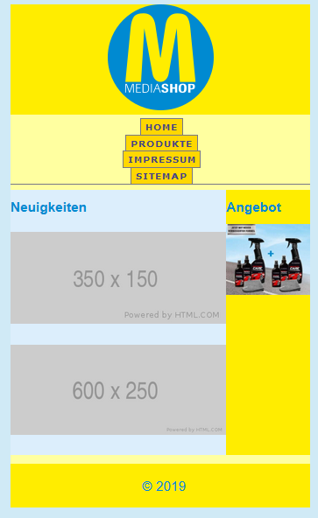
Responsive Design Tools
https://addons.mozilla.org/de/firefox/addon/measure-it/
http://ami.responsivedesign.is/
http://mattkersley.com/responsive/
http://www.responsinator.com/
http://www.jamus.co.uk/demos/rwd-demonstrations/
https://www.webongo.de/kostenloser-service/responsive-design-test/
https://material.io/resources/resizer/#

Page Speed Optimierung
Ordner: „developer_tools\page_speed_optimierung“
Hinweis: damit die Browser-Tools zur Laufzeitanalyse funktionieren, müssen Sie die Website auf den Webserver hochladen und über das http-Protokoll aufrufen.
Um die Originalversion und die von Ihnen optimierte Version vergleichen zu können, laden Sie bitte die Angabe 2 x auf den Server hoch: einmal unverändert und eine Kopie in der Sie ihre Optimierung vornehmen.
Gehen Sie danach auf jene Bereiche und Seitenkomponenten (Bilder, HTML und CSS) ein, die bezüglich Ladezeit noch optimiert werden könnten. Führen Sie diese Optimierungen mit Tools Ihrer Wahl durch.
Erörtern Sie dabei die von Ihnen vorgenommenen Optimierungsmaßnahmen und begründen Sie die Auswahl der Tools.
Überprüfen Sie danach das Ladezeitverhalten vor und nach den Optimierungsmaßnahmen.
Optimierungstools zur Auswahl
Bilder
http://www.convertimage.net/convert-a-picture/to-jpg/
http://www.pictureresize.org/online-images-converter.html
http://www.online-utility.org/image_converter.jsp
http://www.imageoptimizer.net/Pages/Home.aspx
http://jpeg-optimizer.com/
https://tinypng.com/
http://webresizer.com/resizer/
HTML, CSS
http://www.webtoolhub.com/tn561361-html-optimizer.aspx
http://www.cssportal.com/css-optimize/
http://www.generateit.net/css-optimize/index.php
http://csscompressor.com/
Pagespeed Insights
https://developers.google.com/speed/pagespeed/insights/

Antwort

Links

SELFHTML
https://wiki.selfhtml.org/wiki/HTML
https://wiki.selfhtml.org/wiki/Schnell-Index/CSS

W3Schools
https://www.w3schools.com/
https://www.w3schools.com/html/default.asp
https://www.w3schools.com/css/default.asp

YouTube Kanal Buschka - Playlists
https://www.youtube.com/user/mgbuschka/playlists

Webspace

URL der Websites
http://www.ikt-edvprojekte.eu/buschka/
so beginnt die URL – dann noch der restliche Pfad zu Euren Unterordern / Seiten - zB
http://www.ikt-edvprojekte.eu/buschka/ikt3-2020-21/meier.susi/html-grundlagen/html-tags.html

FTP Server

Zugangsdaten und Konfiguration
Server: ftp98.world4you.com
User: ftp5622882_busch01 bis ftp5622882_busch06
Passwort: icom123
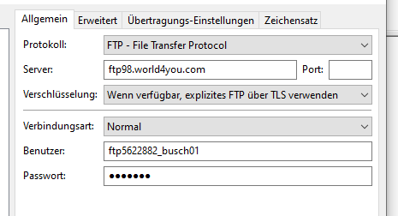
Jetzt zum Server verbinden und Verzeichnis mit dem eigenen Namen auf dem Server anlegen!
(Rechtsklick / Verzeichnis erstellen)
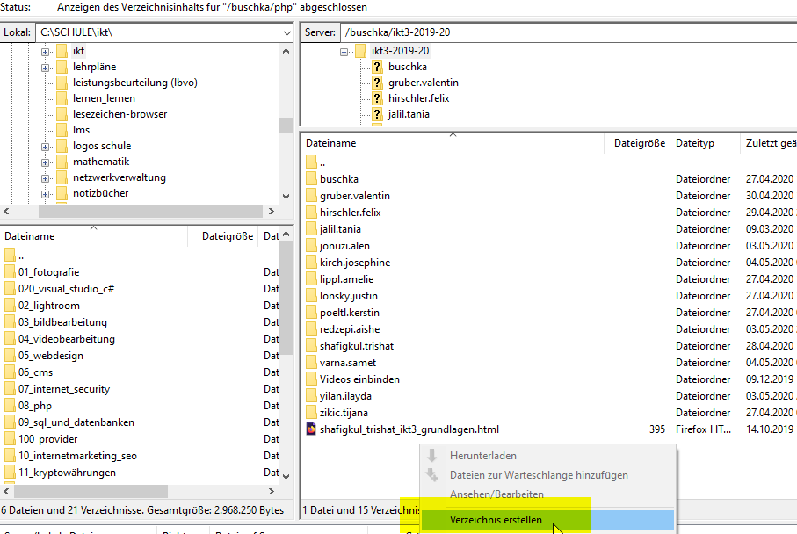
Dann Verbindung trennen bzw. Filezilla beenden / Servermanager aufrufen und bei „Erweitert“ …
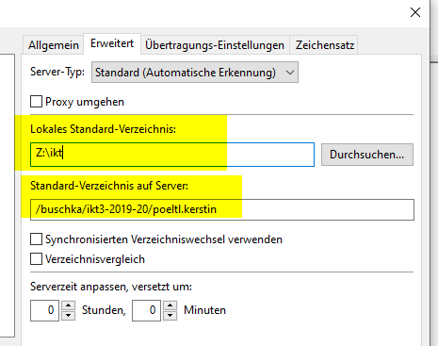
… lokales Verzeichnis (zB Z:\IKT) und Server-Verzeichnis mit dem eigenen Namen angeben

PHPMyAdmin
PHP Myadmin: https://mysqlsvr38admin.world4you.com/index.php?server=38
(für Tabellenanlage, SQL)
Benutzer: sql5221615
Passwort: uahx@ru

Software

Firefox und Addons
https://www.mozilla.org/de/firefox/new/
https://addons.mozilla.org/de/firefox/addon/measure-it/
https://addons.mozilla.org/de/firefox/addon/colorzilla/
https://addons.mozilla.org/de/firefox/addon/web-developer/
https://addons.mozilla.org/de/firefox/addon/clearcache/
https://addons.mozilla.org/de/firefox/addon/empty-cache-button/

Brackets
http://brackets.io/
Erweiterungen:
Beautify, Brackets Icons, Color Highlighter, HTML5 Template, New HTML5 Document, Brackets PHP-Beautify
Video dazu:
https://www.youtube.com/watch?v=_64lftwwYZs&list=PLtKpHbvTYFbehjM4eeB0LG5XGYJbW4LMO&index=6

Filezilla
https://filezilla-project.org/download.php?type=client

